С помощью инструментов тестирования Selenium WebDriver (*from selenium import webdriver*) и Pytest (*import pytest*) необходимо создать тест, содержащий данные шаги и проверки, описанные ниже.

1. Перейти по ссылке <https://www.a1.by/ru/shop/c/phones>
2. На странице выбрать случайным образом блок со смартфоном и нажать на кнопку «Перейти к покупке»

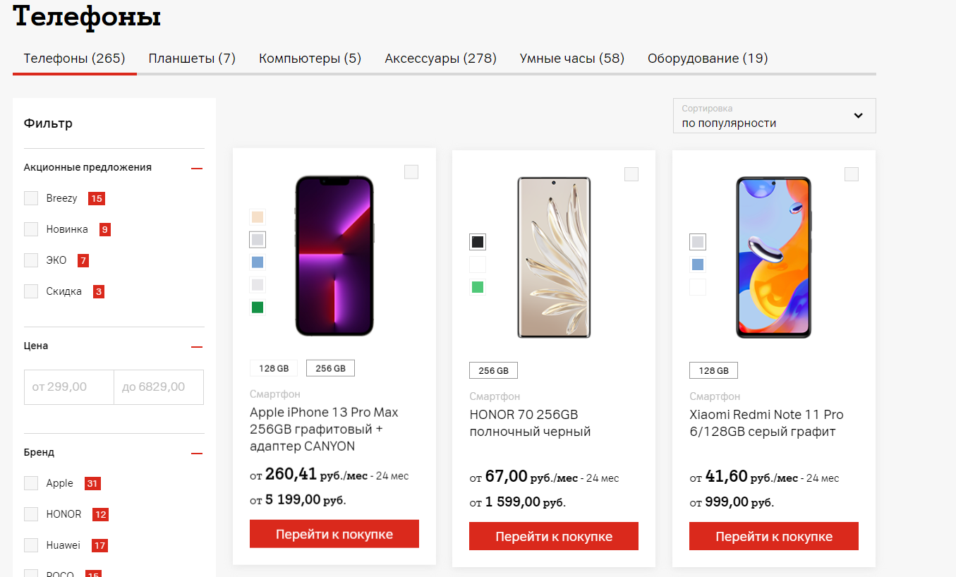

1. Справа из выпадающего списка выбрать вариант оплаты в рассрочку на 6 месяцев: «6 мес по ххх руб/мес»

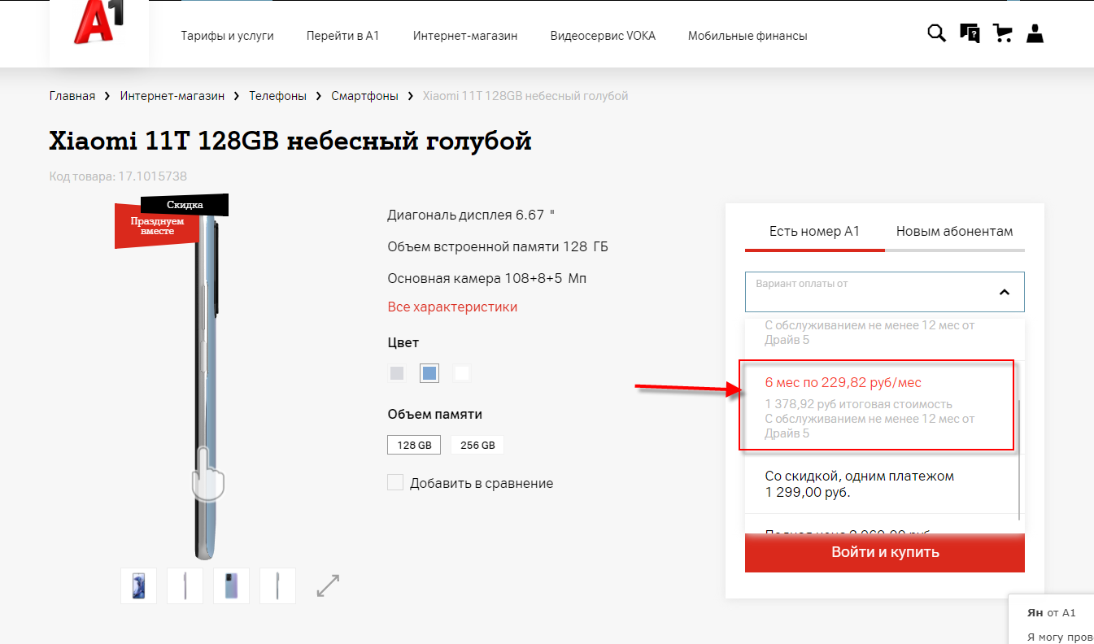

1. Нажать кнопку «Войти и купить»

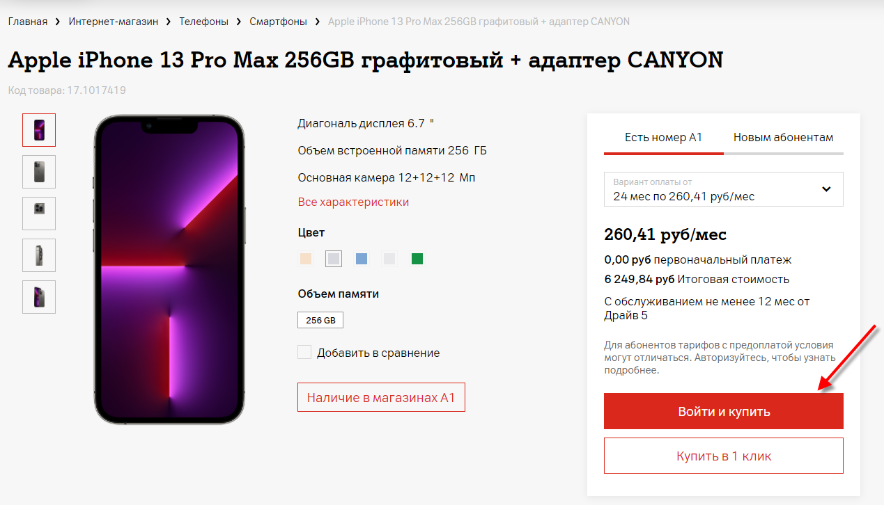

1. Вывести сообщение с названием выбранного оборудования и текст выбранного варианта оплаты, включая стоимость. (Например: «Выбран Xiaomi 11T 128GB небесный голубой, вариант оплаты: 6 мес по 229,82 руб/мес»)
2. Внедрить функцию подсчета времени отклика с момента нажатия кнопки «Перейти к покупке» из п. 2 до появления формы, содержащей ценовое условие, из пункта 3. Вывести в консоль значение после прогона теста.